SONO

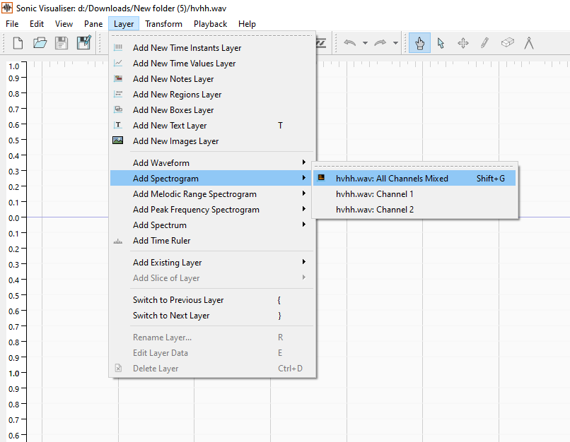

Sau khi tải file này, mở bằng app Sonic Visualizer và mở Spectrogram thì thấy:

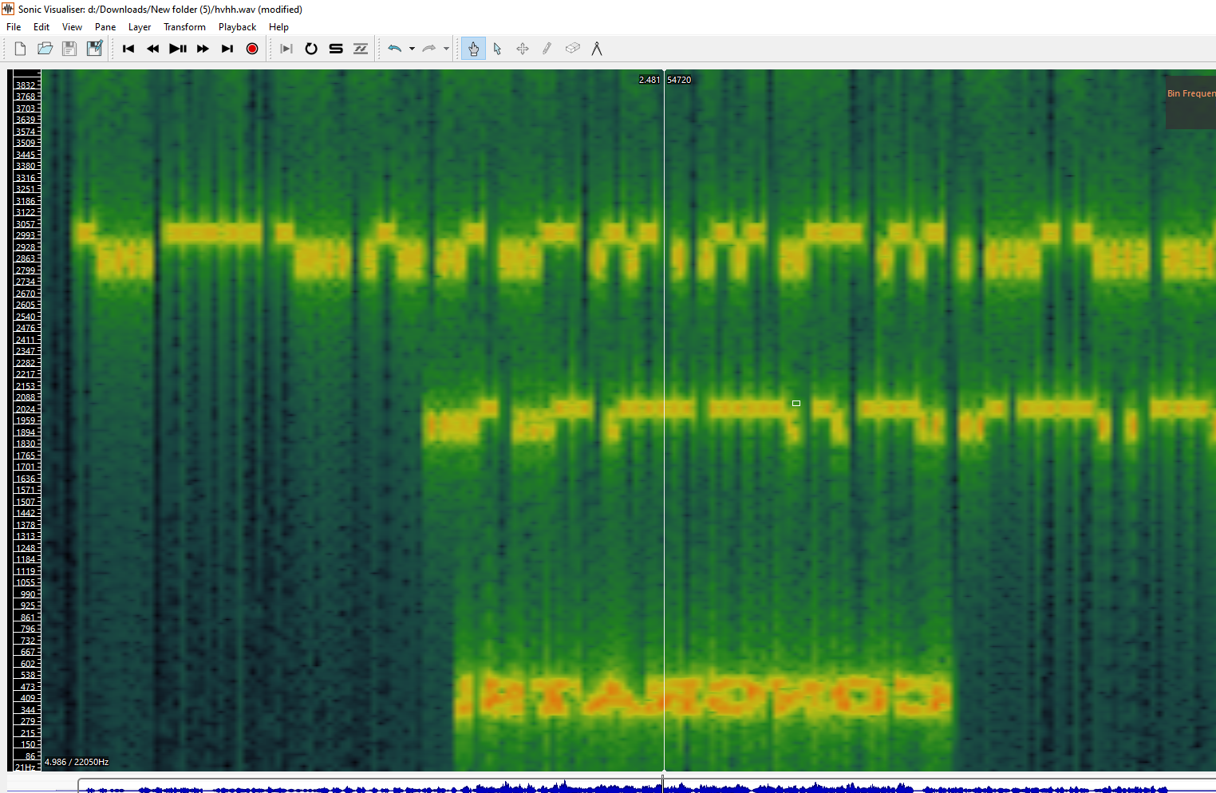

Đầu tiên , mở file này bằng Audacity và revert nó lại

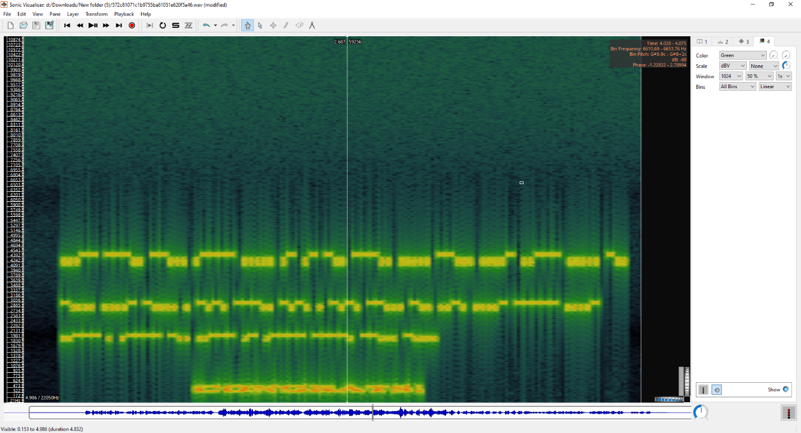

Có thể thấy là có 3 dòng, và có tín hiệu cao/ thấp. Nhóm mình dự đoán đây là mã morse.

Sau khi giải tay thì ra như sau:

line1: 38715AAD857425D

line 2: 646EC8CEC7DF404

line 3: 2E1D2A1976

Vậy nội dung trong flag:

38715AAD857425D646EC8CEC7DF4042E1D2A1976